*本手册主要介绍会计师事务所财务报告报备操作步骤

中国注册会计师协会行业管理信息系统
财务系统
会计师事务所财务报告报备操作手册

2026-01

一、概述

1.申请流程
会计师事务所填写财务报告报备时填报类型为“连续填报”时正常填报即可。会计师事务所填报类型为“新设立”或“上年应报未报”时需单独填写新设立、上年应报未报申请。在申请审核未完成时不可以填写上年数据，审核通过后可正常填写上年数据。
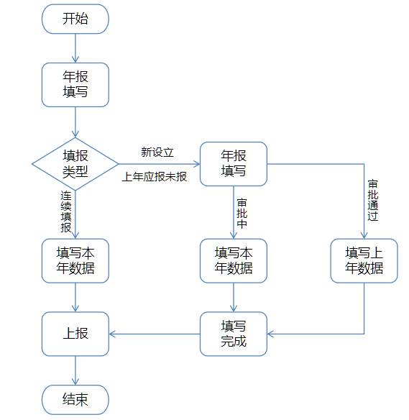
图 1 财务上报流程图

二、系统操作

1.系统登录
会计师事务所访问行业管理信息系统（cmis.cicpa.org.cn），使用会计师事务所财务账号（会计师事务所编号+_cw）登录系统。初始密码为会计师事务所所在省会（直辖市）固话区号+主任会计师（分所负责人）身份证号后四位。
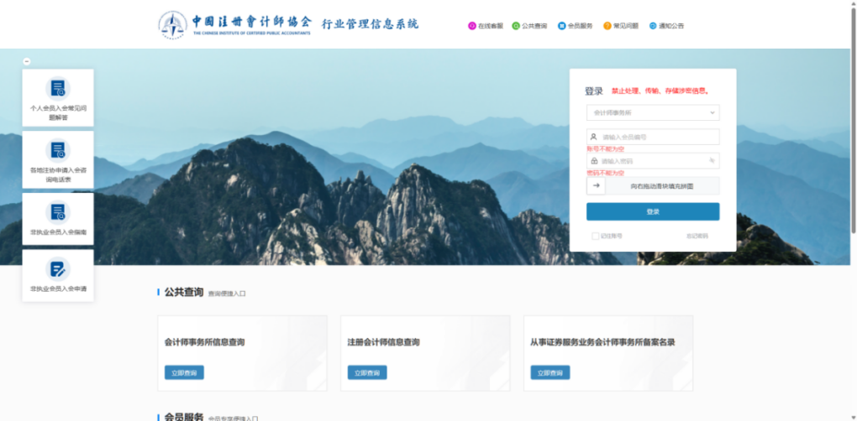
图 2 行业管理系统登录
注：忘记密码参考《会计师事务所密码找回操作手册》。

2.填报类型选择
2.1会计师事务所用户登录行业管理信息系统后点击【年报填写】功能。
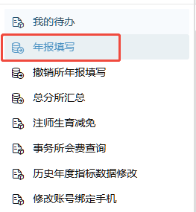
图 3 年报填写界面
2.2系统会自动弹出选择“事务所填报类型”弹窗。会计师事务所根据自身情况选择填报情况。
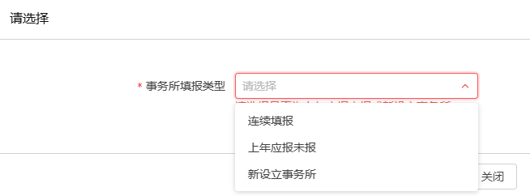
图 4 选择填报类型

3.连续填报
会计师事务所填报类系列为“连续填报”时，系统自动跳转到报表填写界面，直接点击【提取期初数】按钮系统会自动带出会计师事务所报表封面数据及其他报表上年数据。需填写本年数据。
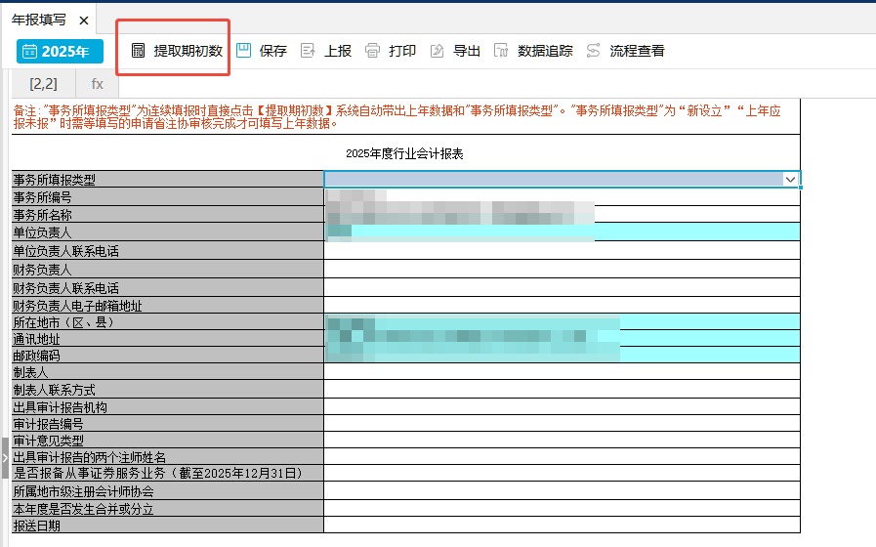
图 5 年报填写界面

4.新设立或上年应报未报
4.1会计师事务所填报类系列为“新设立”或“上年应报未报”时，系统自动跳转到“新设立或上年应报未报会计师事务所申请”界面。系统自动带出会计师事务所编号、名称、填报类型、成立时间等信息，会计师事务所需上传新设所证明材料或改制或重组的相关文件。上年应报未报会计师事务所请上传上年审计报告。填写完成后点击【保存】按钮系统提示保存成功后点击【提交】按钮系统提示提交成功即可。
注：提交后无法修改，请仔细检查上传材料。如需修改请联系省（直辖市）注协财务部退回。
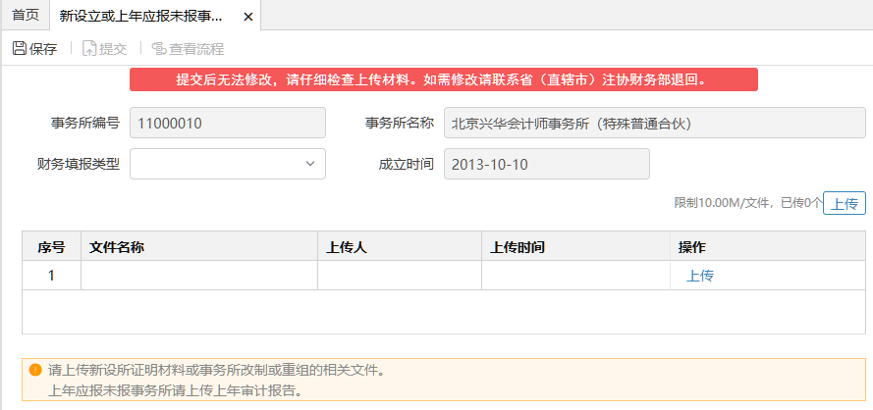
图 6 填写申请
4.2会计师事务所提交完成后，需要关闭当前页面，重新点击【年报填写】功能，此时系统自动跳转到报表填写界面。此时会计师事务所上年数据为只读状态，本年数据可以填写。待申请审核通过后可以填写上年数据。
注：注协审核通过，但是上年数据仍然不可填写，可以通过点击【提取期初数】按钮更新审核状态。
4.3会计师事务所申请通过或驳回时，系统自动在首页【消息通知】推送，点击消息通知内容跳转具体界面查看或重新提交。
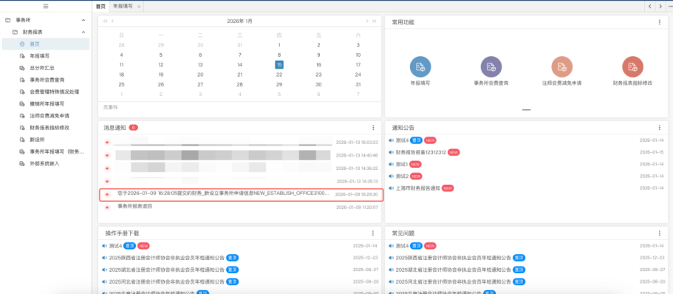
图 7 首页消息通知

5.数据填写上报
5.1会计师事务所填报类型为“连续填报”时点击【提取期初数】按钮系统会自动带出会计师事务所报表封数据及其他报表上年数据。会计师事务所填报类型为“新设立”或“上年应报未报”时需手工填写上年数据。
数据填写完成后点击【保存】按钮会自动保存并运算单张表需要计算的指标。所有报表数据填写完成后点击【上报】按钮，系统会自动计算报表间需要运算的指标数据并校验是否满足报表间勾稽关系。系统自动给出审核结果。
图 8 数据填写界面
5.2审核结果共分为提示型、警告型、错误型。会计师事务所可以根据审核说明对数据进行修改。可通过双击数据跳转到具体出错的数据单元格上。上报时需要全部审核通过。
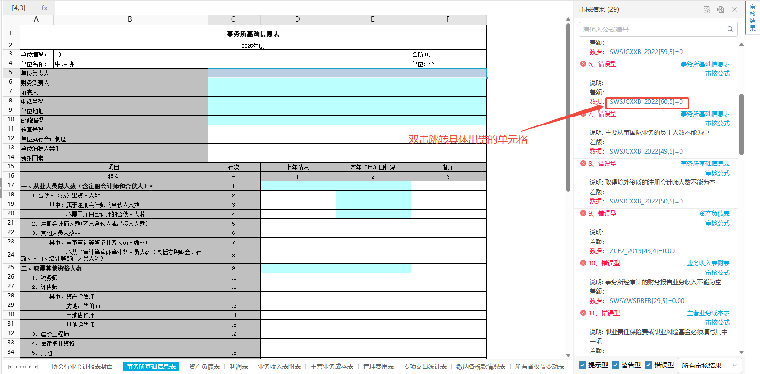
图 9 审核信息界面
提示型：系统使用黄色标识，会计师事务所填写说明文件后可继续完成上报；警告型：系统使用橙色标识，警告可能出现问题，无需额外操作，可直接上报；错误型：系统使用红色标识，不可提交上报，需先调整数据至符合规范，再重新发起上报。

6.数据退回
会计师事务所报表被退回后系统自动根据“会计师事务所报表封面”中填写的制表人联系方式自动发送短信，提醒审核被退回。具体退回原因在登录财务报表系统后弹窗提示，或首页【消息通知】中查看。

图 10 退回原因弹窗

7.总分所汇总数据查看
总分所数据汇总只有会计师事务所总所可查看，看到的数据为总分所填报的事务所报表汇总数据及各分所填报的数据。
注：每个会计师事务所的上报状态均为未上报，看分所是否填报需看是否有具体数据。分所保存数据但未提交会造成集团数据未汇总。
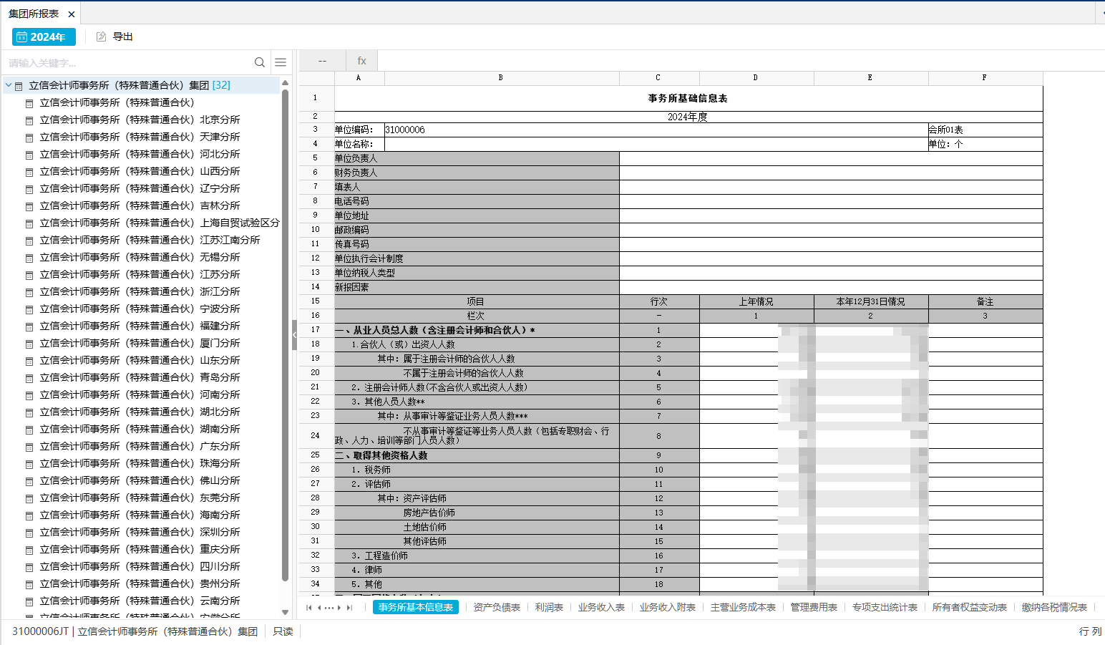
图 11 总分所汇总

